Keuzeworkshop Context-concept benadering (Rob Houtgast, lokaal 3.001)

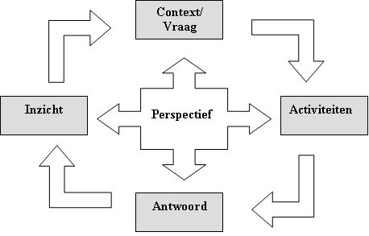
Hoewel het gebruik van contexten in het natuurwetenschappelijk onderwijs al een lange traditie kent, is het begrip context-concept benadering in Nederland op grote schaal geïntroduceerd door de Commissie Vernieuwing Scheikunde. De benadering is, o.a. op verzoek van de minister, door de andere bèta-vernieuwingscommissies (voor biologie, natuurkunde en wiskunde) overgenomen.

Ook de stuurgroep NLT kiest bij de ontwikkeling van het NLT onderwijs voor deze benadering. Het doel van NLT is niet primair het aanleren van een vastgestelde verzameling vakbegrippen, concepten en vaardigheden.
Veel meer dan de monovakken wil NLT de leerlingen verbreding en verdieping bieden, door middel van een 'kijkje' in de studie- en beroepenwereld van de natuurwetenschappen. Dat maakt NLT een vak bij uitstek om aan te bieden vanuit een context-concept benadering.

In deze workshop wordt de CoCo benadering belicht. Na een korte terugblik op de oorsprong van het idee en een praktijk voorbeeld, krijg je de gelegenheid om na te denken over deze benadering.

Keuzeworkshop Teamteaching (Jeff Gradener, lokaal 4.001)

Het invoeren van het vak NLT vraagt een grote voorbereiding. Behalve dat de school voordat het ongevoerd kan worden aan een aantal technische eisen moet voldoen zal het ook stevig moeten investeren op de organisatie. Er moeten voldoende bevoegde docenten gemotiveerd zijn, het rooster moet aangepast worden, de docenten moeten geschoold worden, de inhoud (welke modules) moet vastgesteld worden zijn zomaar wat aspecten.
Daarnaast zullen de docenten die voor NT ingeschakeld worden als team moeten opereren.
Voor veel docenten zal dit een nieuwe ervaring zijn. In het VO is relatief weinig ervaring met team teaching.
Er zijn verschillende definities van team teaching. Over het geheel betekent het dat meerdere professionals verantwoordelijk zijn voor het onderwijs aan een groep dat groter is dan een klas. Hierin kunnen taken verschillend of hetzelfde zijn. Kunnen professionals simultaan werken en of plaats en tijd onafhankelijk van elkaar opereren.
Dit vraagt een andere kijk op functioneren dan in traditioneel georganiseerde scholen. Het vereist namelijk een gezamenlijke input van medewerkers met aanvullende kwaliteiten.
Om een team samen te stellen ontkom je als school er dus niet aan om de afzonderlijke kwaliteiten in te schatten en mee te wegen. In de workshop zullen twee manieren besproken worden om dat te doen. Een manier vanuit de rol binnen een team, een tweede manier vanuit de persoon.

Keuzeworkshop Toetsen (Luuk Hoevenaars, lokaal 6.015)

In de workshop kijken we naar het toetsen van NLT op drie niveau's:
Het PTA
Een toets
Een toetsvraag

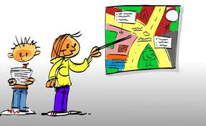
De nadruk zal liggen op het toetsen van een presentatie. Dit is een veel gebruikte toetsvorm, waar docenten zich vaak onzeker over voelen. Wanneer en waarom gebruik je deze toetsvorm eigenlijk? Hoe pas je je lessen daarop aan? Welke verwachtingen heb je van leerlingen?

Als primeur mogen wij alvast een rubric uittesten die op dit moment door het SLO speciaal wordt ontwikkeld voor het toetsen van NLT-presentaties. Deze zullen we vergelijken met een rubric die al bestaat bij een module. Onze feedback zal door het SLO worden gebruikt in hun ontwerp, dus we dragen meteen een steentje bij aan de ontwikkeling van NLT!

Keuzeworkshop Leerlijnen (Hannah Wielenga, lokaal 8.017)
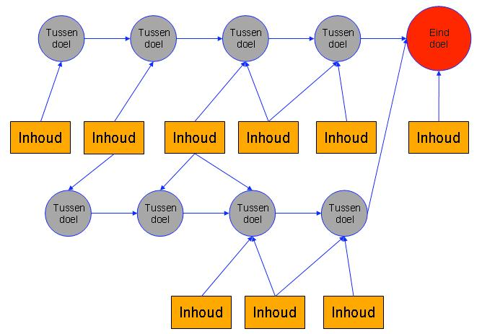
Steeds meer scholen arrangeren zelf (delen) van het onderwijsprogramma. Bij het NLT is dat zelfs een must: het vak kent een modulair aanbod, waarmee docenten (of leerlingen) zelf een schoolcurriculum samenstellen.

Om dat te kunnen moet je goed zicht hebben op wat leerlingen eigenlijk moeten leren: niet alleen op de einddoelen, die zijn vastgelegd in het examenprogramma, maar ook op de tussendoelen die daarheen leiden. Deze zogenaamde leerlijn(en) vormen de kapstok(ken) waaraan je de onderwijsinhouden op hangt.

Ook bij de monovakken zijn leerlijnen van belang, daar zitten ze vaak al ‘ingebakken in de lesmethode’. Al wordt er wel op steeds meer scholen nagedacht over doorlopende en/of vakoverstijgende leerlijnen.

In deze workshop krijg je voorbeelden te zien van verschillende leerlijnen en ontwikkel je zelf een (globale) leerlijn voor een onderdeel uit het examenprogramma van NLT.

